Gestion de don de Sang

**Dédicace**

‘‘

Ce mémoire est dédié en entier à mes parents, une source d'inspiration constante qui m'a soutenu lorsque j'ai pensé à abandonner. Leur soutien inébranlable, tant moral, spirituel, émotionnel que financier, m'a permis de persévérer. Je tiens également à exprimer ma gratitude envers mes frères, sœurs, professeurs, amis et camarades de classe, qui ont partagé leurs précieux conseils et encouragements tout au long de ce parcours. Enfin, je rends grâce à Allah Tout-Puissant, source de force, de connaissance et de sagesse qui a guidé chacun de mes pas. À tous ceux qui me sont chers, je vous adresse mes plus sincères remerciements.’’

’’

* **Zakaria Kassemi**

‘‘

Je souhaite dédier ce mémoire à mes parents b, ma mère et mon père, pour leur patience, leur amour, leur soutien et leurs encouragements constants. À mes frères, mes amis, mes camarades et à toute ma famille, je suis reconnaissant pour leur précieuse présence. Je tiens également à exprimer ma gratitude envers tous les enseignants qui ont croisé mon chemin, que ce soit au primaire, au collège, au lycée ou à l'université. À chacun de ceux qui occupent une place particulière dans mon cœur, je vous adresse mes plus sincères remerciements.

’’

* **Mohamed Ichou**

**Remercement**

Je tiens à exprimer ma profonde gratitude à M. Youssef Benghabrit, Directeur pédagogique de l'École Supérieure de Management, Informatique et Télécommunication, pour son soutien constant et ses conseils précieux.

Je souhaite également offrir mes sincères remerciements à Mme Hind Elouazzani, mon encadrante académique, pour sa supervision éclairée tout au long de la rédaction de mon projet.

Je voudrais adresser mes remerciements les plus chaleureux à l'équipe pédagogique de mon école pour la qualité des enseignements dispensés tout au long de ma scolarité. Je remercie également tous les professeurs, intervenants et toutes les personnes de l'institut qui, par leurs conseils, leurs critiques constructives et leurs encouragements, m'ont fourni les outils nécessaires à la réussite de mes études universitaires.

Enfin, j'exprime ma reconnaissance envers nos familles, nos amis et nos collègues pour leur soutien moral indéfectible tout au long de cette démarche.

Contexte général

* 1. Introduction

Dans un monde ou les catastrophes naturelles et les crises humanitaires surviennent sans préavis, la préparation et la réponse rapide sont essentielles pour sauver des vies, Le Séisme d’EL Haouz, par exemple, a tragiquement mis en lumière l’importance vitale des dons de Sang lors de telles urgences. Face à cette réalité, notre projet vise à une réserve suffisante pour répondre aux efficacement aux besoins immédiats des victimes de catastrophes similaire à l’avenir.

Ce projet s’articule autour de la mobilisation communautaire et de la sensibilisation a l’importance du don de sang. En renforçant les capacités des centres de transfusion sanguine et en augmentant le nombre de donneurs réguliers, nous pouvons assurer une préparation optimale face à toute urgence. La participation de chaque individu dans ce processus de don représente un maillon essentiel de la chaîne de solidarité qui peut sauver des vies en moments cruciaux.

1. Composition du sang

Le sang est composé de plusieurs éléments distincts :

- Les globules rouges, ou érythrocytes, qui transportent l'oxygène des poumons vers les tissus et ramènent le dioxyde de carbone pour être expiré.

- Les globules blancs, ou leucocytes, qui sont essentiels pour le système immunitaire et luttent contre les infections.

- Les plaquettes, ou thrombocytes, qui jouent un rôle clé dans la coagulation du sang et la réparation des blessures.

- Le plasma, le composant liquide, qui constitue environ 55% du volume total du sang. Le plasma contient de l'eau, des protéines (comme les immunoglobulines et les facteurs de coagulation), des électrolytes, des lipides, et des hormones.

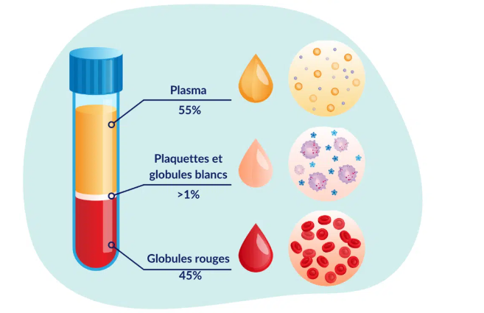

Figure 01 : Composition du sang

Les produits sanguins ont une durée de vie limitée d'où la nécessité de mobiliser la population tout au long de l'année :

* 42 jours pour les globules rouges.
* 5 jours pour les plaquettes.
* 1 an pour le plasma qui est congelé.

1. Groupes sanguins et compatibilité : les systèmes ABO, RH et les autres Le système ABO

Les systèmes ABO et RH représentent des marqueurs génétiques hérités, similaires à la couleur des yeux ou des cheveux, déterminés par la présence d'antigènes spécifiques à la surface des globules rouges. Ces antigènes agissent comme les pièces d'un puzzle biochimique, définissant ainsi l'appartenance à l'un des quatre grands groupes sanguins : A, B, AB et O.

* Le groupe A comporté uniquement l'antigène A sur ses globules rouges.
* Le groupe B est caractérisé par la présence de l'antigène B.
* Le groupe AB contient à la fois les antigènes A et B, ce qui lui permet de recevoir des globules rouges de n'importe quel autre groupe, d'où son surnom de "receveur universel".
* Le groupe O, ne possédant ni l'antigène A ni l'antigène B, peut donner des globules rouges à n'importe quel autre groupe, lui valant ainsi le titre de "donneur universel".

En cas d'urgence où le groupe sanguin du patient est inconnu, le sang de type O est toujours utilisé car il est compatible avec tous les autres groupes sanguins.

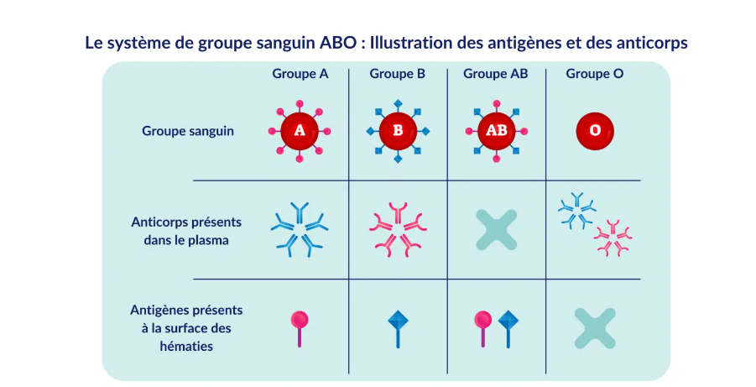

1. Système Rhésus

Le système Rhésus (RH), souvent représenté par les symboles + ou -, indique la présence (RhD+) ou l'absence (RhD-) de l'antigène D sur les globules rouges. L'association des systèmes ABO et Rhésus donne lieu à huit groupes sanguins principaux : A+, A-, B+, B-, AB+, AB-, O+, et O-.

Un individu ayant des globules rouges RhD+ peut recevoir du sang RhD+ ou RhD-, tandis que ceux ayant des globules rouges RhD- ont généralement besoin de sang RhD- pour éviter la formation d'anticorps anti-D.

À la différence du système ABO, tous les autres systèmes de groupes sanguins ne génèrent pas automatiquement des anticorps. Une première exposition à l'antigène étranger est nécessaire pour que le patient développe une immunité et produise des anticorps dits "irréguliers".

1. Fonctions du sang

- Transport : Le sang est le principal moyen de transport pour de nombreuses substances, y compris les hormones, l'oxygène, les nutriments, les déchets, et les médicaments.

- Régulation : Il aide à réguler le pH, la température corporelle et la teneur en eau des cellules.

- Protection : Les globules blancs, les anticorps et autres composants du sang travaillent ensemble pour protéger le corps contre les maladies et les infections.

1. Importance du don de sang

Le don de sang est une procédure vitale qui sauve des millions de vies chaque année. Il est essentiel lors de situations d'urgence, comme les accidents ou les catastrophes naturelles, mais aussi pour les traitements médicaux réguliers de maladies chroniques, les interventions chirurgicales et les traitements contre le cancer. Chaque don de sang peut aider jusqu'à trois personnes différentes, soulignant l'importance de chaque donateur dans la chaîne de survie.

Encourager le don de sang et éduquer le public sur son importance est crucial pour maintenir une réserve de sang suffisante et prête à être utilisée en cas de besoin.

1. Le déroulement du don de sang

Comme nous le savons tous, Le sang joue un rôle crucial dans le domaine médical, sa nécessité augmentant parallèlement à l'essor des technologies de santé et à l'expansion du réseau hospitalier national. La demande pour le sang et ses dérivés continue de croître. Les interventions chirurgicales majeures, telles que les opérations cardiaques et les greffes d'organes, ainsi que le traitement de conditions telles que la thalassémie, l'hémophilie et divers types d'anémie, reposent fortement sur les transfusions sanguines.

Le processus de don de sang est une procédure standardisée conçue pour assurer la sécurité à la fois du donneur et du receveur. Il comprend plusieurs étapes essentielles pour garantir que le sang donné est sûr et que le donneur est en bonne condition de santé pour donner. Voici le déroulement typique d'un don de sang :

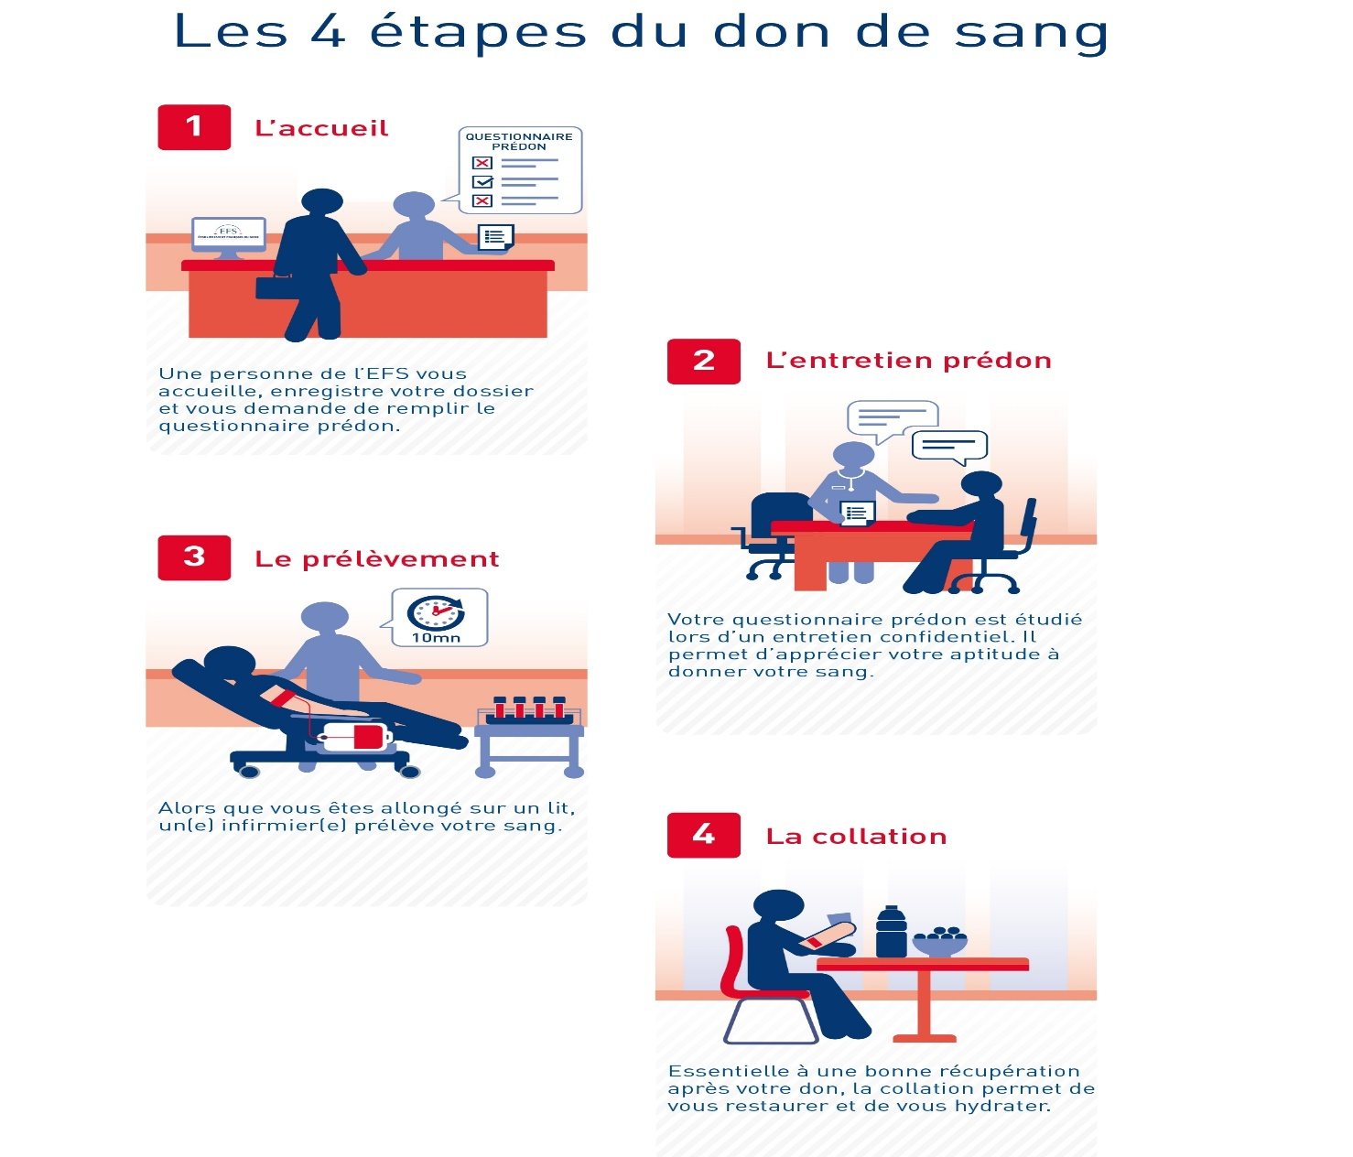

Figure 02 : Les étapes du don

1. L’Accueil Une fois arrivé sur le site, le donneur est enregistré à l’accueil, où il se voit remettre un questionnaire préalable au don, ainsi que des documents pédagogiques sur les maladies transmissibles par le sang. Il sera ensuite orienté vers un médecin pour l’entretien médical.

2. L’Entretien médical C’est l’étape clé du don du sang. La sécurité du donneur et du receveur en dépend. L’entretien médical s’appuie sur un questionnaire rempli par le candidat au don.

3. Le Don Il n’est pas plus douloureux qu’une prise de sang. Une infirmière prélève tout d’abord quelques échantillons, qui serviront aux analyses. Les types de dons diffèrent en fonction des techniques de prélèvement employées, des appareillages utilisés, de la durée et de la fréquence des dons.

4. La collation Et le repos Une collation est offerte par le personnel sur place. Le donneur prendra le temps de se reposer un peu avant de quitter le site de collecte, afin d’éviter un malaise dû au prélèvement ou à une hypoglycémie

1. Qualification biologique du don

Après votre don de sang, quelques tubes échantillons, marqués d'un code-barres, sont prélevés pour être analysés. Ils sont envoyés à un laboratoire spécialisé où l'on effectue une série de tests biologiques. Ces tests incluent la détermination de votre groupe sanguin et une analyse détaillée de vos cellules sanguines. Le but de ces examens est double : assurer la sécurité du receveur de votre sang et confirmer votre propre santé.

1. Traitement du sang

La poche contenant 450 ml de votre sang, qui porte le même code-barres que vos échantillons, est envoyée à un plateau technique pour traitement. Le sang y est d'abord déleucocyté pour filtrer les globules blancs, porteurs potentiels de virus et bactéries. Ensuite, par centrifugation, il est séparé en ses différents composants : globules rouges, plasma, et plaquettes. On ne transfuse jamais le sang total mais seulement les composants spécifiques dont a besoin le patient. Ce processus permet de préparer les produits sanguins nécessaires aux traitements.

3. Distribution

Une fois prêts, les produits sanguins sont stockés en attendant d’être utilisés. Chaque produit a une durée de conservation spécifique : les plaquettes doivent être utilisées dans les 48 heures car elles ne se conservent que 5 jours ; les globules rouges sont conservables jusqu'à 42 jours ; le plasma, une fois congelé, peut être gardé plusieurs mois. La distribution est assurée 24h/24 et 7j/7 sur l'ensemble du territoire, avec une livraison aux hôpitaux et cliniques selon les besoins médicaux. Un contrôle final de compatibilité ABO est effectué au chevet du patient avant la transfusion.

4. Transfusion

La transfusion est l'étape finale où les produits sanguins sont administrés au patient. Ce processus est strictement régulé pour garantir la sécurité et l'efficacité du traitement. Un dernier contrôle de compatibilité sanguine est réalisé juste avant la transfusion pour minimiser les risques de réaction adverse.

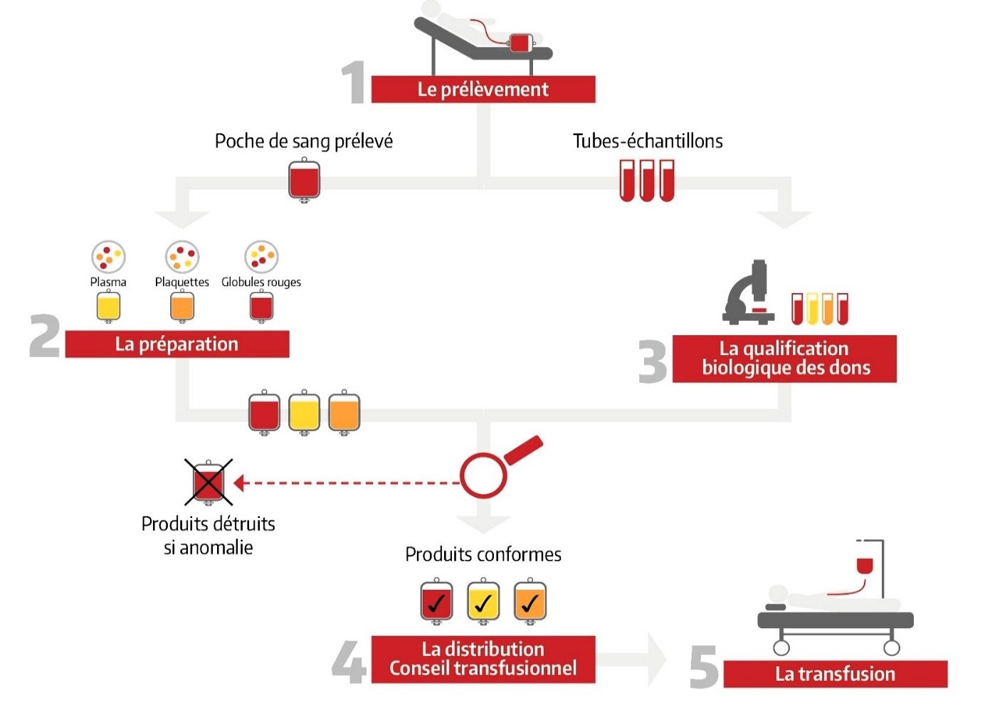

* **Âge :**

- Au Maroc, les donneurs doivent être âgés de 18 à 65 ans.

- Dans certains pays, les jeunes de 16 à 17 ans peuvent donner leur sang sous réserve de critères physiques et hématologiques spécifiques, ainsi que d'un consentement éclairé.

- Dans certains cas, les donneurs réguliers de plus de 65 ans peuvent être acceptés, à la discrétion du médecin responsable, bien que dans certains pays, la limite soit fixée à 60 ans.

* **Poids :**

- Un poids minimum de 50 kg est requis pour les donneurs de sang.

- Dans certaines régions, les donneurs doivent peser au moins 45 kg pour un don de 350 ml ± 10 %.

* **Santé :**

- La bonne santé est impérative au moment du don.

- Les personnes souffrant de rhume, grippe, mal de gorge, bouton de fièvre, mal de ventre ou toute autre infection sont temporairement exclues du don.

- Un délai d'attente de 6 mois est requis après un tatouage ou un piercing.

- Après une intervention dentaire mineure, un délai de 24 heures est requis avant de donner du sang, tandis que pour les interventions majeures, un mois est nécessaire.

- Les donneurs doivent respecter un niveau minimum d'hémoglobine pour être éligibles au don. Ce niveau est généralement d'au moins 12,0 g/dl pour les femmes et d'au moins 13,0 g/dl pour les hommes, vérifié sur place au moment du don.

### Compatibilité des groupes sanguins

Les premières tentatives de transfusion sanguine intraveineuse remontent à l'Europe du milieu du XVIIe siècle. Cependant, de nombreuses réactions d'incompatibilité ont entraîné des décès, ce qui a conduit à l'interdiction de cette pratique en France, en Angleterre et en Italie à la fin du siècle. La transfusion sanguine, devenue aujourd'hui une procédure courante et salvatrice, n'a été sécurisée qu'après la découverte des antigènes et des anticorps des groupes sanguins.

Le premier système identifié fut le système ABO en 1901, suivi en 1940 par le système Rhésus (Rh). Grâce à ces découvertes, il est désormais possible d'effectuer des transfusions sanguines réussies entre donneurs et receveurs compatibles. Avant chaque transfusion, il est essentiel de vérifier la compatibilité entre le groupe sanguin du donneur et celui du receveur. Une incompatibilité peut provoquer une réaction immunitaire, entraînant le rejet du sang transfusé et une aggravation de l'état du patient. Pour éviter cela, des tests de compatibilité sont effectués à l'hôpital avant chaque transfusion.

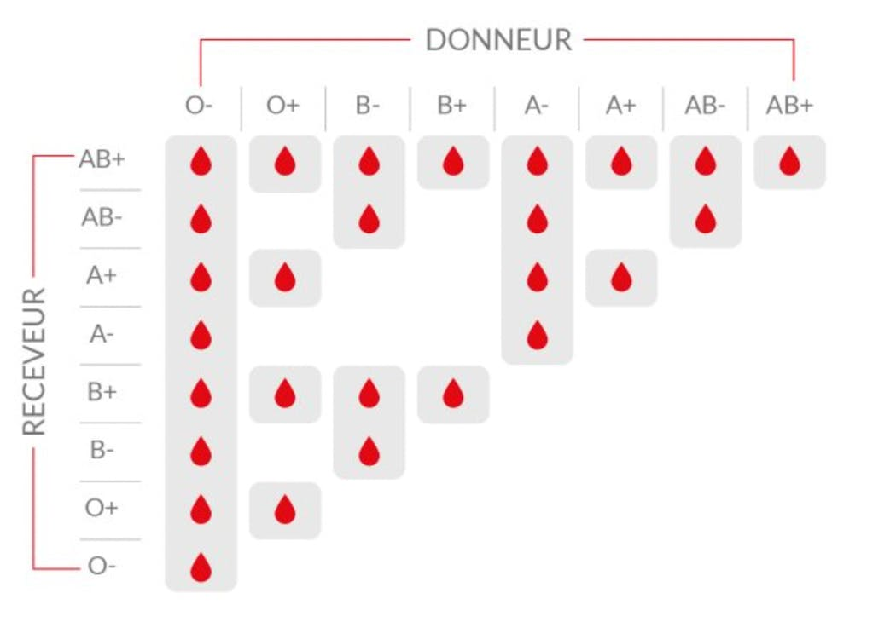

Figure 04 : Les groups sanguin

Cette figure résume les compatibilités entre les différents groupes sanguins des donneurs et des receveurs pour les transfusions de globules rouges. Le groupe O- est considéré comme "donneur universel" car il peut être donné à tous les patients, ce qui le rend particulièrement précieux en situation d'urgence. À l'inverse, le groupe AB+ est connu comme "receveur universel" puisqu'il peut recevoir du sang de tous les groupes sanguins. Cependant, dans la majorité des cas, les receveurs sont transfusés avec le sang d'un donneur de leur propre groupe sanguin. Par exemple, un receveur A+ recevra du sang d'un donneur A+.

Avant la transfusion, chaque poche de sang suit un protocole très strict pour garantir la sécurité et la qualité du sang. Le processus est rapide car la durée de vie d’une poche de sang n’est que de 42 jours. Ainsi, une personne transfusée peut être assurée que le sang qu’elle reçoit est frais et n’a pas été conservé pendant des mois au congélateur.

CHAPITRE 02 Conception

1. Problématique : Gestion des dons et des banques de sang au Maroc

Bien que les avancées technologiques aient considérablement progressé, les systèmes de gestion du sang au Maroc continuent de faire face à des défis persistants dès leur instauration. Ces défis se caractérisent principalement par un manque d'accessibilité, de transparence et d'efficacité. L'accès à un centre de don de sang est souvent difficile, surtout pour les résidents des zones reculées ou rurales. De plus, la sensibilisation insuffisante à l'importance du don de sang et la dispersion des informations sur les lieux et horaires de collecte compliquent davantage la situation.

En cas d'urgence médicale nécessitant une transfusion sanguine, localiser rapidement des donneurs compatibles représente un défi majeur. Cette lacune dans la communication compromet la rapidité et l'efficacité des transfusions, mettant ainsi en danger la vie des patients. Dans un futur proche, l'accessibilité et la disponibilité du sang deviennent cruciales, notamment pour les interventions chirurgicales et les traitements médicaux. Les professionnels de la santé doivent souvent mobiliser les proches des patients pour solliciter des dons de sang ou trouver des donneurs compatibles, créant ainsi des défis supplémentaires pour les donateurs.

Malgré les efforts mondiaux, la pénurie persistante de donneurs entrave la capacité à répondre à la demande croissante due au vieillissement de la population et à l'allongement de l'espérance de vie. Selon les données de l'Organisation mondiale de la santé (OMS), environ 108 millions d'unités de sang sont collectées chaque année dans le monde, provenant de 100 centres de transfusion sanguine répartis dans 168 pays. Toutefois, ce volume reste insuffisant pour satisfaire les besoins mondiaux, soulignant ainsi l'urgence de numériser les processus de don de sang à l'ère moderne.

La digitalisation émerge comme une solution potentielle pour optimiser la collecte, le stockage et la distribution du sang à une échelle mondiale. Suite au séisme de magnitude 6.9 qui a frappé la province d'Al Haouz au Maroc, la fragilité des systèmes de gestion du sang face à des catastrophes naturelles a été cruellement exposée. L'urgence médicale qui en résulte soulève des questions critiques quant à la capacité des infrastructures de santé, notamment en termes de disponibilité et d'accessibilité du sang nécessaire pour répondre aux besoins immédiats des victimes.

Dans ce contexte, il est crucial de renforcer les systèmes de gestion du sang pour faire face à l'absence de sang causée par des événements majeurs tels que les séismes. Il est nécessaire d'analyser les défis logistiques, de coordination et de disponibilité en temps réel du sang dans les situations post-sismiques afin d'améliorer la résilience des systèmes de gestion du sang et garantir une réponse efficace lors de catastrophes naturelles.

Problématique Générale

Les systèmes de gestion du sang au Maroc sont confrontés à des défis majeurs qui limitent leur efficacité et mettent en danger la vie des patients. L'accessibilité limitée aux centres de don, la sensibilisation insuffisante, la gestion manuelle des stocks et le manque de coopération inter-hospitalière compliquent le processus de don et de transfusion sanguine. Ces défis sont exacerbés par une demande croissante en transfusions due aux maladies chroniques et aux urgences médicales. Il est impératif de développer des solutions innovantes et durables pour améliorer la gestion des dons de sang, renforcer la culture du don et garantir une distribution efficace et équitable des ressources sanguines à travers le pays.

* Solutions

1. Implémentation d'un système informatisé : Le passage à une gestion informatisée des banques de sang permettrait de rationaliser les opérations, de réduire les erreurs de stockage et d'améliorer la traçabilité des pochettes de sang.

2. Renforcement de la coopération : Établir un réseau national connecté entre les hôpitaux et les banques de sang pour faciliter le partage et la redistribution équitable des ressources sanguines.

3. Sensibilisation et éducation : Mener des campagnes de sensibilisation pour encourager le don de sang volontaire et régulier parmi le grand public, et éduquer sur l'importance et l'impact du don de sang.

4. Amélioration de l'accès et de l’information : Mettre en place des centres de don plus accessibles et fournir des informations claires sur où et comment donner, pour encourager une participation plus large

**Solutions Proposées**

1. Implémentation d'un système informatisé :

- Adopter un système de gestion informatisé pour les banques de sang afin de rationaliser les opérations, réduire les erreurs de stockage et améliorer la traçabilité des pochettes de sang.

2. Renforcement de la coopération :

- Établir un réseau national connecté entre les hôpitaux et les banques de sang pour faciliter le partage et la redistribution équitable des ressources sanguines, optimisant ainsi l'utilisation des stocks disponibles.

3. Sensibilisation et éducation :

- Lancer des campagnes de sensibilisation pour encourager le don de sang volontaire et régulier parmi le grand public. Éduquer les populations sur l'importance et l'impact du don de sang à travers des programmes éducatifs et des initiatives communautaires.

4. Amélioration de l'accès et de l’information :

- Mettre en place des centres de don de sang plus accessibles, notamment dans les zones reculées et rurales. Fournir des informations claires et facilement accessibles sur les lieux, les horaires et les modalités de don pour encourager une participation plus large et mieux coordonnée.

Ces solutions visent à surmonter les défis actuels en matière de gestion des dons de sang au Maroc, en améliorant l'efficacité, l'accessibilité et la sensibilisation autour du don de sang, tout en renforçant la coopération entre les différentes entités médicales.

II .Objectifs

1. Faciliter les dons de sang : Notre application vise à simplifier le processus de recherche de donneurs de sang en mettant en relation les personnes ayant besoin de sang avec des donneurs du même groupe sanguin.

2. Système de demande efficace : Nous souhaitons rendre l'envoi de demandes de sang entre individus, banques de sang et hôpitaux plus efficace et rapide.

3. Recrutement de donneurs efficaces : Nous nous engageons à fournir une base de données de donneurs de sang fiables et disponibles pour répondre aux besoins urgents.

4. Sécurité et confidentialité : Notre priorité est de garantir la sécurité et la confidentialité des informations des donneurs et des receveurs de sang.

5. Modernisation de l'enregistrement des dons : Nous proposons un système d'enregistrement des dons de sang plus efficace pour remplacer les méthodes traditionnelles.

6. Création d'une communauté engagée : Nous aspirons à construire une communauté active de donneurs de sang prêts à répondre aux besoins de la population, contribuant ainsi à sauver des vies.

Conception

* 1. Définition du l’UML Langage de modélisation unifié « Unified Modeling Language» est un langage de modélisation graphique à base de pictogrammes. Il est apparu dans le monde du génie logiciel, dans le cadre de la «conception orientée objet». Couramment utilisé dans les projets logiciels, il peut être appliqué à toutes sortes de systèmes ne se limitant pas au domaine informatique [4].
  2. Utilité d'UML

Uml est utilisé pour spécifier, visualiser, modifier et construire les documents nécessaires au bon développement d'un logiciel orienté objet. UML offre un standard de modélisation, pour représenter l'architecture de logicielle. Les différents éléments représentables sont « Activité d'un objet/logiciel, Acteurs, Processus, Schéma de base de données, Composants logiciels et Réutilisation de composants ». Grâce aux outils de modélisation UML, il est également possible de générer automatiquement une partie de code

* Conception détaillée

4.1. Diagramme cas d’utilisation Le diagramme de cas d'utilisation représente la séquence des opérations effectuées par un acteur. Il s'agit du pilier principal du modèle UML, établissant la relation entre l'utilisateur et les objets du système. Cet outil permet de recueillir et décrire les besoins des acteurs, facilitant ainsi la structuration des exigences des utilisateurs et l'expression des limites et des objectifs du système.

|  |
| --- |
|  |

**Figure 04 : diagramme de cas d’utilisation**

Voici une explication détaillée de chaque cas d'utilisation dans le diagramme :

**Pour l’acteur Admin**

Gestion des Utilisateurs

- Description : Permet à l'admin d'ajouter, modifier, supprimer ou gérer les informations des utilisateurs du système.

- **Précondition :** L'admin doit être authentifié.

**Gestion des Lieux**

- **Description :** Permet à l'admin de gérer les lieux de don, y compris l'ajout, la modification ou la suppression de lieux.

**Gérer le Stock**

- **Description:** Permet à l'admin de gérer le stock de dons, par exemple, surveiller les quantités de sang disponibles, les enregistrer et les mettre à jour.

- **Précondition :** L'admin doit être authentifié.

**Valider les Dons**

- **Description :** Permet à l'admin de valider les dons reçus pour s'assurer qu'ils respectent les critères nécessaires avant de les ajouter au stock.

- **Précondition :** L'admin doit être authentifié.

**Valider les Demandes**

-**Description :** Permet à l'admin de valider les demandes de sang faites par les utilisateurs ou d'autres entités avant de les traiter.

- **Précondition :** L'admin doit être authentifié.

**Consulter l'historique**

- **Description :** Permet à l'admin de consulter l'historique des transactions, des dons, et des demandes effectuées.

- **Précondition :** L'admin doit être authentifié.

**Demander le Sang**

- **Description** : Permet à l'admin de faire une demande de sang, généralement pour redistribuer ou réallouer les ressources.

**- Précondition :** L'admin doit être authentifié.

**S'authentifier**

- **Description :** Permet à l'admin de se connecter au système en fournissant des identifiants valides.

**Pour l'acteur Utilisateurs**

Consulter l'historique

- **Description :** Permet à l'utilisateur de voir l'historique de ses dons et demandes de sang.

- **Précondition :** L'utilisateur doit être authentifié.

**Demander le Sang**

- **Description :** Permet à l'utilisateur de faire une demande de sang pour lui-même ou pour une autre personne.

- **Précondition :** L'utilisateur doit être authentifié.

**Prendre un rendez-vous**

- **Description :** Permet à l'utilisateur de prendre un rendez-vous pour faire un don de sang à un lieu de donation.

- **Précondition :** L'utilisateur doit être authentifié.

**Trouver les Lieux de Donation**

- **Description :** Permet à l'utilisateur de trouver et localiser les lieux de don de sang disponibles.

- **Précondition :** L'utilisateur doit être authentifié.

**5. Recherche Lieu le plus proche**

- Description : Permet à l'utilisateur de rechercher le lieu de don de sang le plus proche en fonction de sa localisation.

- Précondition : L'utilisateur doit être authentifié.

**6. Savoir Sur la donation**

- **Description :** Permet à l'utilisateur d'accéder à des informations et des ressources sur le processus de don de sang.

**7. Imprimer Rendez-vous**

- **Description :** Permet à l'utilisateur d'imprimer les détails de son rendez-vous pour le don de sang.

- **Précondition :** L'utilisateur doit d'abord avoir pris un rendez-vous.

**S'authentifier**

- **Description :** Permet à l'utilisateur de se connecter au système en fournissant des identifiants valides.

VI-Relations spéciales

- <<include>> : Indique qu'un cas d'utilisation doit inclure le comportement d'un autre cas d'utilisation. Par exemple, presque tous les cas d'utilisation nécessitent que l'utilisateur ou l'admin soit authentifié, ce qui est représenté par la relation "include" avec S'authentifier.

- <<extend>>: Indique qu'un cas d'utilisation est une extension facultative d'un autre cas d'utilisation. Par exemple, **imprimer Rendez-vous** est une extension de **Prendre un rendez-vous**, ce qui signifie qu'après avoir pris un rendez-vous, l'utilisateur peut également choisir d'imprimer les détails de ce rendez-vous.

IV-Diagramme De Classes

Le diagramme de classes est un schéma utilisé en [génie logiciel](https://fr.wikipedia.org/wiki/G%C3%A9nie_logiciel) pour présenter les [classes](https://fr.wikipedia.org/wiki/Classe_(informatique)) et les [interfaces](https://fr.wikipedia.org/wiki/Interface_(informatique)) des systèmes ainsi que leurs relations. Ce [diagramme](https://fr.wikipedia.org/wiki/Diagramme) fait partie de la partie [statique](https://fr.wikipedia.org/wiki/Statique) d'[UML](https://fr.wikipedia.org/wiki/Unified_modeling_language), ne s'intéressant pas aux aspects temporels et [dynamiques](https://fr.wikipedia.org/wiki/Dynamique).

Une [classe](https://fr.wikipedia.org/wiki/Classe_(informatique)) décrit les responsabilités, le comportement et le type d'un ensemble d'objets. Les éléments de cet ensemble sont les [instances](https://fr.wikipedia.org/wiki/Instance_(programmation)) de la classe.

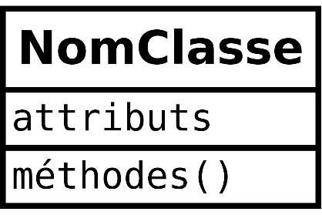

Figure : Modèle d'une simple classe.

CHAPITRE III

REALISATION

**bibleog**

<https://reussistonifsi.fr/composants-sanguins-et-role-dans-la-transfusion/>

<https://www.schoolmouv.fr/cours/le-systeme-de-transport-du-sang-l-elimination-des-dechats-et-les-micro-organismes/fiche-de-cours>